Отчет для книг:

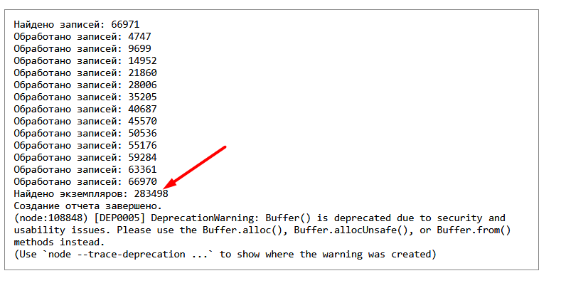

Отчет на сайте экземпляры:

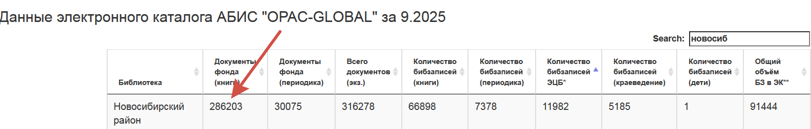

286203-283498=2705

Поиск в каталоге

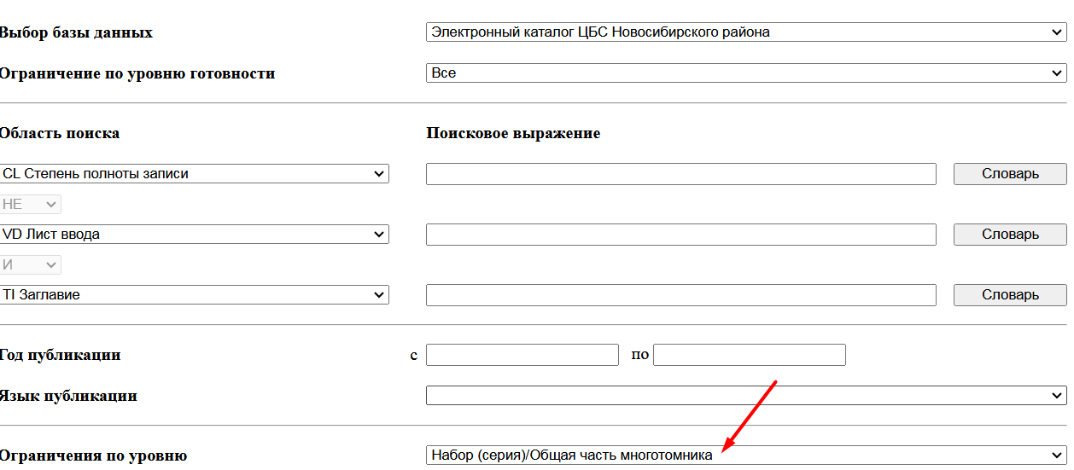

Результат: 2702, все совпадает. На сайте надо убирать общие части из подсчета!

